**云南大学软件学院**

**实 验 报 告**

课程： 网页设计与网站开发 任课教师： 何臻力 实验指导教师： 何臻力

姓名： 何志颖 学号： 20151120237 专业： 软件工程 日期： 2018-6-8 成绩：

**实验五 AJAX**

1. **实验目的**

（1）学习基本AJAX请求；

（2）掌握通过JQuery AJAX请求完成动态数据获取与提交；

**二、****实验要求**

（1）使用WebStorm或VSCode搭建基本的Web应用开发环境。

（2）请自行完成实验内容，切勿抄袭。

（3）代码要求有注释，注释量不低于20%。

（4）页面要求个人独立完成，不得爬抓抄袭原始网站代码。

（5）不能使用第三方框架,必须通过自己完成全部的html代码。

（6）提交实验报告：

a. 纸质版：实验报告完成后，打印出来，下次上实验课前提交。

b. 电子版：实验源码和电子版实验报告，一起打为一个压缩包，上传到FTP下对应目录。(<ftp://113.55.4.20> user:hezhenli_std , password:std)

**三、实验内容**

1. 安装JQuery。

2. 在实验四的基础上，通过JQuery或其他前端框架，利用AJAX技术请求或提交数据给实验四中已经实现的Restful服务。

3. 将网页上的所有静态内容替换为通过服务获取的动态内容。

1. **关键实验步骤（请粘贴关键步骤、代码、实验结果）**

**新闻内容通过服务获取并在页面中局部更新(get)**

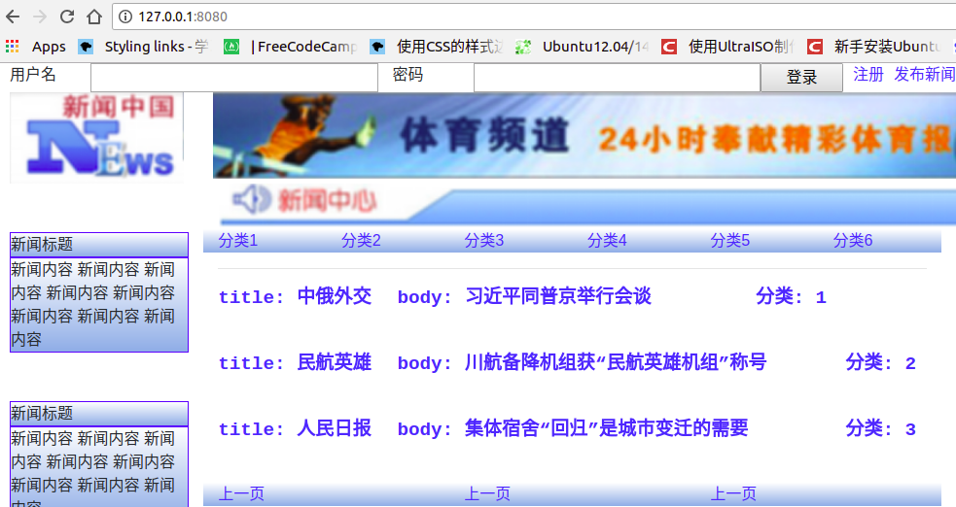

**数据库内容**

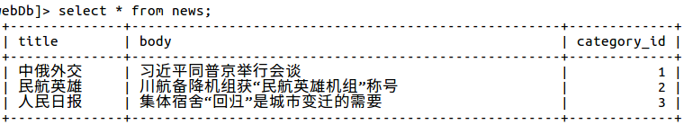

**ajax代码**

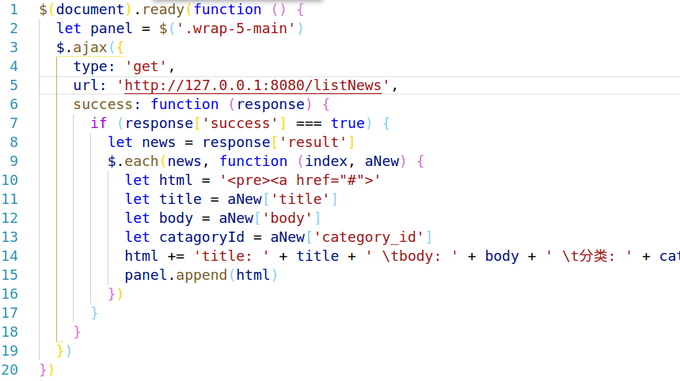

**新闻发布(post)**

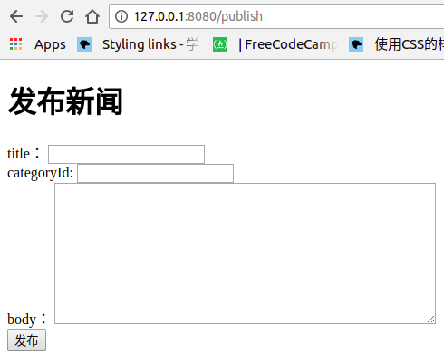

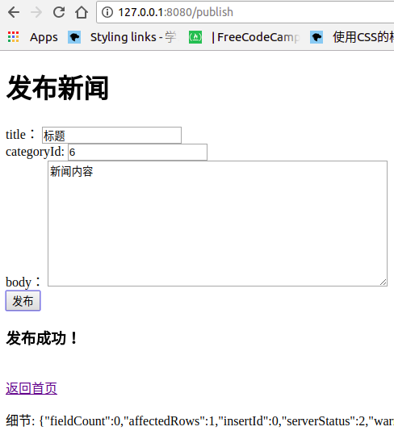

**新闻发布成功后自动更新新闻**

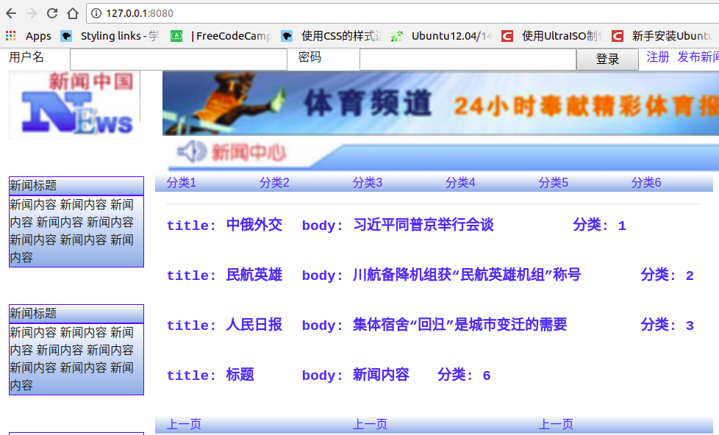

**数据库同时更新**

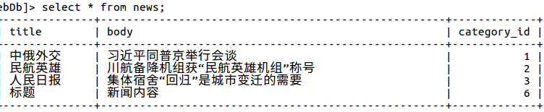

**发布失败显示错误信息**

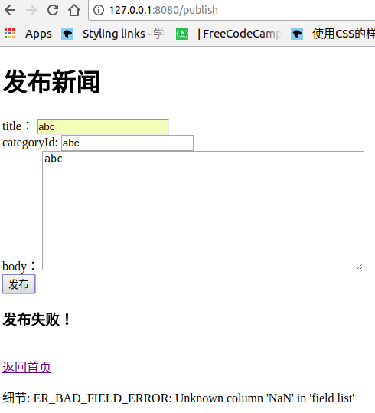

**发布新闻ajax代码**

